**D9911** *Scheda creata il 29 gennaio 2023*

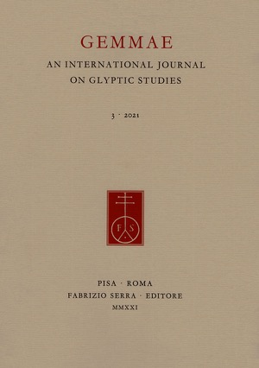

**Descrizione bibliografica**

**\*Gemmae : an international journal on glyptic studies.** - 1 (2019)-3 (2021). - Pisa ; Roma : Fabrizio Serra, 2019-2021. - volumi ; 24 cm. ((Annuale. - Pubblicato anche online. – Sommari a: http://www.libraweb.net/sommari.php?chiave=142 <http://www.libraweb.net/sommari.php?chiave=142>. - ISSN 2612-789X. – **BNI** 2020-49S. **-** SBT0019206

Soggetto: Glittica - Periodici

Classe: D736.205

**Volumi disponibili in rete** [1(2019)](http://www.libraweb.net/articoli.php?chiave=201914201&amp;rivista=142.)

**Informazioni storico-bibliografiche**

La glittica si pone come un affascinante campo di studi, che sta sempre più allargando le sue indagini a nuovi àmbiti, interessando un grande numero di studiosi di livello internazionale e di diversa specializzazione disciplinare. Questa nuova rivista vuole mettere a disposizione dei ricercatori, ma anche di un pubblico più ampio, un importante spazio, fino ad ora carente, per una discussione allargata intorno alle diverse categorie di reperti glittici giunti a noi dal mondo antico e postantico, con riferimento anche alla produzione di lusso (argenti, gioielli) ad essi così strettamente congiunta. Il dibattito interesserà tutta la lunghissima produzione dell'intaglio su pietra dura dalla Grecità al Rinascimento, al Neoclassicismo e ad oggi. Per la prima volta una rivista specialistica è destinata a questa materia di grande complessità per la sua eccezionale continuità culturale. In essa troveranno posto contributi relativi a problemi metodologici, storico-artistici, iconografici, tecnici, ma anche a studi sul collezionismo e sul problema, fondamentale per lo studio delle gemme, del confronto fra le gemme classiche e le loro imitazioni e falsificazioni. Un altro aspetto da tenere in considerazione sarà il paragone fra lo studio delle gemme classiche oggi da tempo musealizzate e quello delle gemme rinvenute in scavi ben documentati.

Direttore Gemma Sena Chiesa (Università di Milano, Italia)

Condirettore Elisabetta Gagetti (Università di Milano, Italia)

Comitato Scientifico: Tamás Gesztelyi (Università di Debrecen, Ungheria), Francesca Ghedini (Università di Padova, Italia), Genevra Kornbluth (Glenn Dale, Maryland, USA), Árpád M. Nagy (Museo di Belle Arti, Budapest, Ungheria), Jeffrey Spier (The J. Paul Getty Museum, Los Angeles, USA), Gabriella Tassinari (Milano, Italia), Claudia Wagner (University of Oxford, Regno Unito), Erika Zwierlein-Diehl (Rheinische Friedrich-Wilhelms-Universität, Bonn, Germania)

Sono pubblicati articoli sottoposti a procedura di "revisione tra pari" mediante procedimento cosiddetto "a doppio cieco" ([*double blind peer review*](http://www.libraweb.net/documenti/PeerReview.pdf)). I revisori sono assolutamente indipendenti dagli autori e non affiliati alle medesime istituzioni.

Ufficio redazionale / Editorial Office: [lucia.corsi@libraweb.net](mailto:lucia.corsi@libraweb.net)

Cm 17 × 24 / ISSN 2612-789X / ISSN elettronico 2704-663X

Composizione in carattere (typeset in) Serra Garamond

Disponibile dal (available since) 2019. Ultimo fascicolo pubblicato (last published issue): vol. 3, 2021

<http://www.libraweb.net/riviste.php?chiave=142&h=430&w=300>